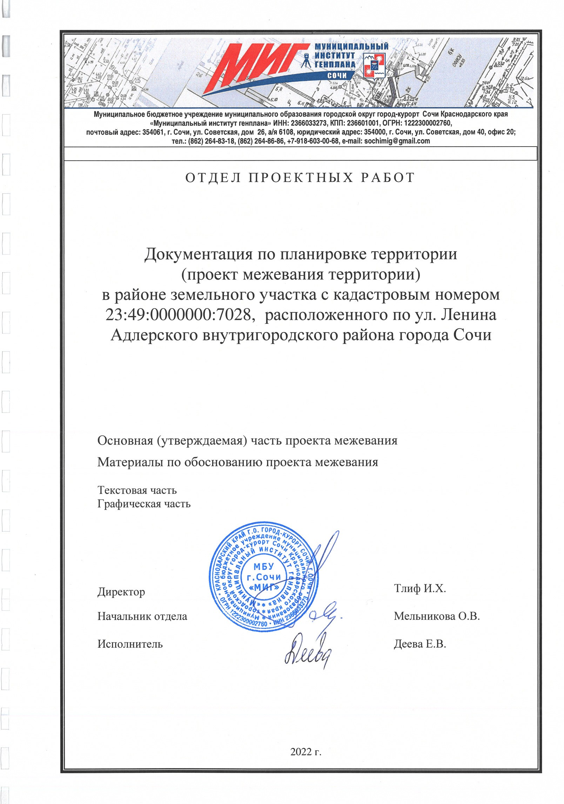

СОДЕРЖАНИЕ
документации по планировке территории (проект межевания)

1. ПОЯСНИТЕЛЬНАЯ ЗАПИСКА
1.1 | Общая часть
1.2 | Основные характеристики в границах проектируемой территории
1.3 | Перечень и сведения о площади образуемых и изменяемых земельных участков, в том числе возможные способы их образования
1.4 | Перечень и сведения о площади образуемых и изменяемых земельных участков, которые будут отнесены к территориям общего пользования или имуществу общего пользования, в том числе в отношении которых предполагаются резервирование и (или) изъятие для государственных или муниципальных нужд.
1.5 | Вид разрешенного использования образуемых и изменяемых земельных участков в  соответствии с проектом планировки территории.
1.6 | Целевое назначение лесов, вид (виды) разрешенного использования лесного участка, количественные и качественные характеристики лесного участка, сведения о нахождении лесного участка в границах особо защитных участков лесов.
1.7 | Сведения о границах публичных сервитутов
1.8 | Сведения об обеспечении доступа (прохода или проезда от земель общего пользования, земельных участков общего пользования, территории общего пользования) к образуемым или измененным земельным участкам
1.9 | Красные линии
1.10 | Каталоги координат

2. ГРАФИЧЕСКАЯ ЧАСТЬ
Основная часть
Материалы по обоснованию проекта межевания территории
2.1 | Чертеж межевания территории. Границы существующих элементов планировочной структуры. Красные линии. Линии отступа от красных линий. Границы образуемых и изменяемых земельных участков. Границы публичных сервитутов. Границы существующих земельных участков. Местоположение существующих объектов капитального строительства. М 1:500 | ГП-1
2.2 | Чертёж межевания территории. Карта территориальных зон. | ГП-2
2.3 | Чертёж межевания территории. Границы зон с особыми условиями использования территории. Зона придорожной полосы автомобильных дорог федерального значения. Зоны ограничений от техногенных стационарных и  динамических источников. | ГП-3
2.4 | Чертеж межевания территории. Границы зон с особыми условиями  использования территории. Зоны охраны водных объектов. | ГП-4
2.5 | Чертеж межевания территории. Границы зон с особыми условиями  использования территории. ЗОУИТ учтённые в едином государственном реестре недвижимости (ЕГРН). | ГП-5
2.6 | Чертеж межевания территории. Границы зон с особыми условиями использования территории. Зоны ограничений на территориях возможных  чрезвычайных ситуаций природного характера. | ГП-6

ИСХОДНЫЕ ДАННЫЕ
1 | Постановление администрации города Сочи от 02.03.2022 № 495 «О подготовке документации по планировке территории (проект межевания территории) в районе земельного участка с кадастровым номером 23:49:0000000:7028, расположенного по улице Ленина Адлерского района города Сочи
2 | Сведения информационной системы обеспечения градостроительной деятельности города-курорта Сочи.
3 | Выписка из Единого государственного реестра недвижимости (ЕГРН)

ПОЯСНИТЕЛЬНАЯ ЗАПИСКА

  - Общая часть
Документация по планировке территории (проект межевания территории) в районе земельного участка с кадастровым номером 23:49:0000000:7028, расположенного по ул. Ленина Адлерского внутригородского района города Сочи разработана на основании:
Базовой градостроительной документации:
    - Генеральный план городского округа города Сочи, утвержденный решением Городского Собрания Сочи от 14.07.2009 № 89 (в актуальной редакции);
    - Правила землепользования и застройки на территории Муниципального образования город-курорт Сочи, утвержденные решением Городского Собрания Сочи от 29.12.2009 г. № 202 (в актуальной редакции) (далее – ПЗиЗ).
В соответствии с требованиями правовых и нормативно-технических документов:
    - «Градостроительный кодекс Российской Федерации» от 29.12.2004 №
190-ФЗ (в актуальной редакции);
    - «Земельный кодекс Российской Федерации» от 25.10.2001 № 136-ФЗ (в актуальной редакции);
    - Закон Краснодарского края от 21.07.2008 № 1540-КЗ
«Градостроительный кодекс Краснодарского края» (в актуальной редакции);
    - Приказ департамента по архитектуре и градостроительству Краснодарского края от 16.04.2015 г. № 78 «Об утверждении нормативов градостроительного проектирования Краснодарского края» (в актуальной редакции);
    - Приказ Федеральной службы государственной регистрации, кадастра и картографии от 10.11 2020 № П/0412 «Об утверждении классификатора видов разрешенного использования земельных участков» (в актуальной редакции);
    - Решение Городского Собрания Сочи муниципального образования городской округ город-курорт Сочи Краснодарского края
«Об утверждении местных нормативов градостроительного проектирования муниципального образования городской округ город- курорт сочи Краснодарского края» от 28.12.20202 № 94 (в актуальной редакции);
    - РДС 30-201-98 «Инструкция о порядке проектирования и установления красных линий в городах и других поселениях Российской Федерации»;
    - СП 42.13330.2016 Градостроительство. Планировка и застройка

городских и сельских поселений. Актуализированная редакция СНиП
2.07.01-89*.

При разработке проекта межевания территории учтена ранее выполненная документация по планировке территории:
- п.235 программы олимп.строительства «Внешние подводящие сети электроснабжения к олимпийским объектам спортивного, туристического и курортного назначениях в г.Сочи» (проектные и изыскат. работы, строит.). Утверждена приказом Минрегионразвития РФ от 05.03.2013 № 37-ОИ.
- п.112 программы олимп.строительства «2 этап «Волоконно – оптические линии передачи от г. Анапы до пос. Джубга, от пос. Джубга до г. Сочи с ответвлением от пос. Джубга до г. Краснодара» (проектные и изыскательские работы, строительство) (участки: №5,№6,№7,№8)». Утверждена приказом Минрегионразвития от 11.02.2013 № 18-ОИ.
- «Распределительная городская электрическая сеть», Адлерский РРЭС, (проектные и изыскательские работы, реконструкция и строительство)». Этап
- Утверждена приказом Минстроя от 27.04.2016 №283/пр.

Цели и задачи, осуществляемые при подготовке проекта межевания территории:
  - Образование земельного участка с видом разрешенного использования – Улично-дорожная сеть (код 12.0.1) путем перераспределения земельного участка с кадастровым номером 23:49:0000000:7028 с землями государственной собственности.

Основные характеристики в границах проектируемой территории
Территория проектирования в административном отношении расположена по ул. Ленина в Адлерском внутригородском районе города Сочи и включает в себя: земельный участок, учтённый в ЕГРН с кадастровым номером 23:49:0000000:7028, объекты капитального строительства (далее – ОКС), учтённые в ЕГРН с кадастровым номером 23:49:0402002:1153, 23:49:0402002:1159, 23:49:0404008:6654.
Территория проектирования ограничена:
с севера-востока – земли неразграниченной собственности (кад.квартал 23:49:0402002), территория занятая объектами индивидуальной жилой застройки;
с запада – земли неразграниченной собственности (ул. Ленина);
с юга – земли неразграниченной собственности (кад.квартал 23:49:0402005), территория занятая объектами жилого комплекса, объектами индивидуальной жилой застройки.

Улично-дорожная сеть в отношении элемента планировочной структуры (территории проектирования) преимущественно развита, дорожное полотно улиц имеет удовлетворительное состояние покрытия, обустроены тротуары, вдоль дорог выполнено благоустройство. В настоящий момент доступ (проход и проезд) на земельный участок с кадастровым номером 23:49:0000000:7028 осуществляется с ул. Ленина (автомобильная дорога общего пользования федерального значения).
Сведения о характеристиках земельного участка с кадастровым номером 23:49:0000000:7028:
- Площадь: 2805 кв. м. Краснодарский край, г. Сочи, Адлерский район, занят автодорогой (не общего пользования) и наружным освещением по ул. Ленина, д.300 сооружение 1. Категория земель: Земли населённых пунктов. ВРИ: Улично-дорожная сеть (код 12.0.1). Правообладатель: РОССИЯ, Собственность № 23:49:0000000:7028- 23/050/2017-1 от 02.06.2017. Правообладатель: Центральный банк РФ, ИНН: 7702235133, Постоянное (бессрочное) пользование, № 23:49:0000000:7028-23/050/2017-2 от 11.09.2017.
Сведения о характеристиках ОКС с кадастровыми номерами:
- 23:49:0402002:1153. Сооружение. РФ, Краснодарский край, г. Сочи, ул. Ленина, д. 300, строение 58. Нежилое сооружение: автодорога, назначение: нежилое. Общая протяжённость: 2282,6 п.м. Форма собственности: Государственная федеральная. Правообладатель: Право владения, пользования и распоряжения имуществом Банка России № 23-01.00-134.2002-121 от 06.02.2003; Собственность № 23:49:0402002:1153-23/238/2021-1 от 20.12.2021.
- 23:49:0402002:1159. Сооружение. РФ, Краснодарский край, г. Сочи, Адлерский район, ул. Ленина, 300. Нежилое сооружение: наружное освещение. Общая протяжённость 4201 м. Форма собственности: Государственная федеральная. Правообладатель: Право владения, пользования и распоряжения имуществом Банка России № 23-01.22- 15.2003-435 от 20.10.2003; Собственность № 23:49:0402002:1159- 23/236/2021-1 от 28.06.2021.
- 23:49:0404008:6654. Сооружение. РФ, Краснодарский край, г. Сочи, ул. Ленина, д. 300, строение 20. Нежилое сооружение - Ограждение, назначение: нежилое. Общая протяженность: 1289.5 п.м. Форма собственности: Государственная федеральная. Правообладатель: Право владения, пользования и распоряжения имуществом Банка России № 23-01.00-134.2002-130 от 06.02.2003; Собственность № 23:49:0404008:6654-23/236/2021-1 от 22.07.2021.
Площадь рассматриваемой территории в границах проектирования составляет 3231 кв.м.

Сведения государственной информационной системы обеспечения градостроительной деятельности муниципального образования городской округ город-курорт Сочи в границах проектируемой территории (далее – ГИСОГД)

Документы территориального планирования муниципального образования город-курорт Сочи | В соответствии с генеральным планом городского округа города Сочи, утверждённом решением Городского Собрания Сочи от 14.07.2009 №89 (в ред. решения ГСС от 20.03.2012 №21) земельный участок расположен в границах городской черты.
Территориальная зона в соответствии с ПЗиЗ | «Ж-2» - малоэтажная жилая застройка высотой до 15 м.  «Ж-6» - многоэтажная жилая застройка высотой до 76 м.  «Ж6.1» - многоэтажная жилая застройка высотой до 76 м.
Зона округа горно-санитарной охраны курорта (утв. пр.  Минздрава РСФСР от 21.10.69  г. №297) | Вторая
В санитарно-защитных зонах  от техногенных стационарных источников | Зона «ГД» - зона шумового воздействия от городских и внешних автодорог
В границах территорий, подверженных воздействию чрезвычайных ситуаций природного и техногенного характера | Зона "ОГП-О" - район массового и активного развития оползней.  Зона "СИ-9" - сейсмической интенсивности 9 баллов  (категории А и В) и >9 баллов (категории С);  Зона "СИ-10" - сейсмической интенсивности >9 баллов  (категории А и В) и >10 баллов (категории С).
В границах водоохранных зон | «ВД» - водоохранная зона (Чёрное море - 500 м.).
В границах зон охраны памятников истории и культуры: | Земельный участок расположен в границах исторического поселения регионального значения в соответствии с Законом Краснодарского края от 23.07.2015 № 3223-КЗ  «Об объектах культурного наследия (памятники истории и культуры) народов РФ, расположенных на территории Краснодарского края».
Зон приаэродромной территории аэродрома гражданской авиации Сочи | Подзона № 3. Запрещается размещать объекты, высота которых превышает ограничения, установленные уполномоченным Правительством Российской Федерации федеральным органом исполнительной власти при установлении соответствующей приаэродромной территории. Есть секторы.  - 3 ПОДЗОНА КОНИЧЕСКАЯ ПОВЕРХНОСТЬ. Сектор: 4-Ц10. Максимально разрешенная абсолютная отметка: от152.44 до 177.44.  Подзона №4. Запрещается размещать объекты, создающие помехи в работе наземных объектов средств и систем обслуживания воздушного движения, навигации, посадки и связи, предназначенных для организации воздушного движения и расположенных вне первой подзоны. Есть секторы.  - ОРЛ_А_1_РЛК_Лира_А10. Сектор: 4-11Н. Максимально разрешенная абсолютная отметка: от 138.56 до 145.72.

- ОРЛ_А _РЛК _Иртыш_М_4_ПОДЗОНА. Сектор: 5- 11О. Максимально разрешенная абсолютная отметка: от 106.63 до 111.
- ВРЛ_МВРЛ_Аврора_4_подзона. Сектор: 19-11З.
Максимально разрешенная абсолютная отметка: от
120.63 до 125.
- ОРЛ_А_1_РЛК_Лира_А10. Сектор: 4-11М.
Максимально разрешенная абсолютная отметка: от
110.63 до 115.
- ОРЛ_А_1_РЛК_Лира_А10. Сектор: 4-11О.
Максимально разрешенная абсолютная отметка: от
110.63 до 115.
Подзона №5. Запрещается размещать опасные производственные объекты, определенные ФЗ «О промышленной безопасности опасных производственных объектов», функционирование которых может повлиять на безопасность полетов воздушных судов.
Подзона №6. Запрещается размещать объекты, способствующие привлечению и массовому скоплению птиц.
Границы полос воздушных подходов аэродрома Сочи.
Зона придорожной полосы автомобильных дорог федерального значения | Зона придорожной полосы автомобильных дорог федерального значения (участок земли, прилегающий с обеих сторон к полосе отвода дороги: проезд от объекта  «Бочаров ручей» до Аэропорта, размер зоны 50м).
Дела о застроенных или подлежащих застройке земельных участках | Информация адресного плана: Справка о присвоении регистрационного адреса от 02.03.2012 № 9033
В границах территорий, на которых не допускается розничная продажа алкогольной продукции | за пределами территорий
Согласно ГИСОГД в границах проектируемой территории отсутствую сведения по зонам (территориям, границам):
- В границах красных линий
- Зоны охраны естественных ландшафтов
- Охранная зона стационарных пунктов наблюдения за состоянием окружающей среды
- Резервирование земель и изъятие земельных участков
- В границах особо охраняемых природных территорий
- В границах садоводческих, огороднических и дачных некоммерческих объединениях граждан
- Инженерные коммуникации проектируемые
- Комплексное развитие и освоение территории

Зоны с особыми условиями использования территории, учтённые в ЕГРН в границах проектируемой территории

1 | 23:49-6.603 | Часть водоохранной зоны Черного моря. Зона охраны природных объектов. Реестровый №: 23:49-6.603. Учетный №: 23.49.2.461.
2 | 23:49-6.3457 | Охранная зона кабельной линии электропередачи «КЛ 10 КВ ОТ ТП А- 96-П/СТ «КУДЕПСТА». Зона охраны искусственных объектов.  Охранная зона инженерных коммуникаций. Реестровый №: 23:49-  6.3457. Учетный №: 23.49.2.4222.
3 | 23:49-6.1771 | Охранная зона кабельной линии электропередачи «КЛ 10 кВ ТП А106 - ТП А386». Зона охраны искусственных объектов. Охранная зона инженерных коммуникаций. Реестровый №: 23:49-6.1771. Учетный №:  23.49.2.1748.
4 | 23:49-6.2740 | Охранная зона кабельной линии электропередачи «КЛ 10 кВ ПС  «Кудепста»-РП205-(I)». Зона охраны искусственных объектов. Охранная зона инженерных коммуникаций. Реестровый №: 23:49- 6.2740. Учетный №: 23.49.2.2391.
5 | 23:49-6.3426 | Охранная зона кабельной линии электропередачи «КЛ 10 КВ ОТ ТП А96- А-386».Зона охраны искусственных объектов. Охранная зона инженерных коммуникаций. Реестровый №: 23:49-6.3426. Учетный №:  23.49.2.3957.
6 | 23:49-6.1598 | Охранная зона кабельной линии электропередачи «КЛ 10 кВ ТП А180 - ТП А273».Зона охраны искусственных объектов. Охранная зона инженерных коммуникаций. Реестровый №: 23:49-6.1598. Учетный №:  23.49.2.2410.
В соответствии с действующим законодательством требуется уточнение размещения учтённых в ЕГРН ЗОУИТ в границах образуемых земельных участков (при необходимости).

Перечень и сведения о площади образуемых и изменяемых земельных участков, в том числе возможные способы их образования

№  п/п | Условный номер образуемого земельного  участка | Площадь земельного участка,  м2 | Категория земель | Территории, включённые в состав образуемого земельного участка
 |  |  |  | Наименование | Обозначение | Площадь, м2
1 | :ЗУ1 | 3182 | Земли населённых пунктов | Кадастровый номер земельного участка  учтённого в ЕГРН | 23:49:0000000:7028 | 2805
 |  |  |  | Кадастровый квартал  23:49:0402056 | :Т/п1 | 120
 |  |  |  | Кадастровый квартал  23:49:0402005 | :Т/п2 | 257
Земельный участок :ЗУ1 образован в соответствии с пунктом 3 статьи
11.7 ЗК РФ: перераспределение земель и (или) земельных участков, находящихся в государственной или муниципальной собственности между

собой Согласно пункта 1 статьи 11.7 ЗК РФ: при перераспределении нескольких смежных земельных участков образуются несколько других смежных земельных участков, и существование таких смежных земельных участков прекращается.

Категория земель образуемых и изменяемых земельных участков установлена в соответствии со ст.7, ст.8 «Земельного кодекса РФ» (в актуальной редакции).

Перечень и сведения о площади образуемых и изменяемых земельных участков, которые будут отнесены к территориям общего пользования или имуществу общего пользования, в том числе в отношении которых предполагаются резервирование и (или) изъятие для государственных или муниципальных нужд.

№ п/п | Условный номер земельного участка | Площадь земельного участка, м²
1 | :ЗУ1 | 3182

  - Вид разрешенного использования образуемых и изменяемых земельных участков в соответствии с проектом планировки территории.
В границах проектируемой территории не предусматривается разработка проекта планировки территории.

Вид разрешенного использования образуемых и изменяемых земельных участков в соответствии с проектом межевания территории
№ п/п | Условный номер образуемого земельного участка | Площадь земельного участка, м² | Вид разрешенного использования  в соответствии с «Правилами землепользования и застройки города-курорта Сочи» (в актуальной ред.) и «Классификатором видов разрешенного  использования земельных участков» (в актуальной ред.)
1 | :ЗУ1 | 3182 | Улично-дорожная сеть (код 12.0.1)

Целевое назначение лесов, вид (виды) разрешенного использования лесного участка, количественные и качественные характеристики лесного участка, сведения о нахождении лесного участка в границах особо защитных участков лесов.
Проект межевания территории не включает в себя участки лесов, лесничеств, лесопарков, лесных кварталов, не определяет их количественные и качественные характеристики, не содержит сведений о нахождении лесного участка в границах особо защитных участков лесов.

Сведения о границах публичных сервитутов
В границах проектируемой территории по сведениям ЕГРН информация об установленных границах публичных сервитутов отсутствует.
Установление планируемых публичных сервитутов в отношении образуемых и изменяемых земельных участков проектом межевания территории не предусматривается.

Сведения об обеспечении доступа (прохода или проезда от земель общего пользования, земельных участков общего пользования, территории общего пользования) к образуемым или измененным земельным участкам
Образуемый земельный участок обеспечен доступом (проход и проезд) от территории общего пользования. Обеспечение доступа к земельному участку возможно с ул. Ленина (автомобильная дорога общего пользования федерального значения).

Красные линии
В границах проектируемой территории утверждённые красные линии отсутствуют.
Согласно положению части 2 статьи 43 Градостроительного кодекса Российской Федерации подготовка проекта межевания территории осуществляется, в том числе, для установления, изменения, отмены красных линий для застроенных территорий, в границах которых не планируется размещение новых объектов капитального строительства, а также для установления, изменения, отмены красных линий в связи с образованием и (или) изменением земельного участка, расположенного в границах территории, применительно к которой не предусматривается осуществление комплексного развития территории, при условии, что такие установление, изменение, отмена влекут за собой исключительно изменение границ территории общего пользования.
Проектом межевания территории предусматривается установление красных линий ограничивающих территорию общего пользования.
Установление красных линий проводится в соответствии со сложившейся градостроительной деятельностью с учётом существующих границ земельных участков учтённых в ЕГРН.
Каталог координат красных линий см. п. 1.10.

Каталоги координат
в соответствии с проектом межевания территории
В соответствии с разработанным проектом межевания территории границы проектируемой территории и устанавливаемые красные линии совпадают.

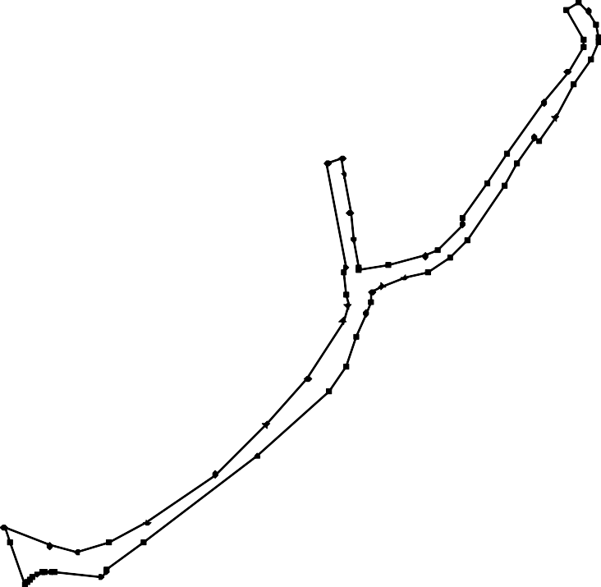
Условный номер земельного участка: :ЗУ1
 | 6970  34516789  2 68 |  |  |  | 65 |  |  | 554556  53  52  51 52781  5200  118959  60  17 61  16  15  62 |  |  |  | 27 | 336738  33534 39  32 40  31  41  230 42  289  43
 |  |  |  |  |  |  |  |  |  |  |  | 26
 |  |  |  |  |  |  |  |  |  |  |  | 44
 |  |  |  |  |  |  |  |  |  | 25  24 |  | 456
 |  |  |  |  |  |  |  |  |  | 22 23
 |  |  |  |  |  |  |  |  |  | 4847
 |  |  |  |  |  |  |  |  |  | 49
 |  |  |  |  |  | 14 | 63
 |  |  |  |  |  | 64
 |  | 1120  67 |  | 13  66
в системе МСК Сочи |  |  |  |  |  |  |  |  | в системе МСК 23
№ | X |  | Y |  |  |  |  |  | № |  | X |  |  | Y
1 | 306281 |  | 2211906,9 |  |  |  |  |  | 1 |  | 32578.29 |  |  | 72361.35
2 | 306281,6 |  | 2211907,37 |  |  |  |  |  | 2 |  | 32578.96 |  |  | 72361.81
3 | 306282,9 |  | 2211908,71 |  |  |  |  |  | 3 |  | 32580.25 |  |  | 72363.11
4 | 306284 |  | 2211910,13 |  |  |  |  |  | 4 |  | 32581.42 |  |  | 72364.51
5 | 306285,1 |  | 2211911,8 |  |  |  |  |  | 5 |  | 32582.57 |  |  | 72366.15
6 | 306285,7 |  | 2211914,13 |  |  |  |  |  | 6 |  | 32583.16 |  |  | 72368.47
7 | 306285,8 |  | 2211915,41 |  |  |  |  |  | 7 |  | 32583.36 |  |  | 72369.74
8 | 306285,7 |  | 2211917,58 |  |  |  |  |  | 8 |  | 32583.25 |  |  | 72371.92
9 | 306285,4 |  | 2211919,24 |  |  |  |  |  | 9 |  | 32583.04 |  |  | 72373.58
10 | 306282,8 |  | 2211938,71 |  |  |  |  |  | 10 |  | 32580.92 |  |  | 72393.11
11 | 306285,3 |  | 2211940,85 |  |  |  |  |  | 11 |  | 32583.47 |  |  | 72395.19
12 | 306285,9 |  | 2211941,33 |  |  |  |  |  | 12 |  | 32584.03 |  |  | 72395.65
13 | 306297,5 |  | 2211957,35 |  |  |  |  |  | 13 |  | 32596.03 |  |  | 72411.39
14 | 306333 |  | 2212006,27 |  |  |  |  |  | 14 |  | 32632.66 |  |  | 72459.45
15 | 306360,3 |  | 2212037,19 |  |  |  |  |  | 15 |  | 32660.74 |  |  | 72489.71
16 | 306370,6 |  | 2212044,26 |  |  |  |  |  | 16 |  | 32671.17 |  |  | 72496.53
17 | 306383,2 |  | 2212049,23 |  |  |  |  |  | 17 |  | 32683.93 |  |  | 72501.20
18 | 306393,1 |  | 2212053,55 |  |  |  |  |  | 18 |  | 32693.88 |  |  | 72505.29
19 | 306398 |  | 2212055,85 |  |  |  |  |  | 19 |  | 32698.87 |  |  | 72507.47
20 | 306401,8 |  | 2212056,07 |  |  |  |  |  | 20 |  | 32702.65 |  |  | 72507.60
21 | 306404,6 |  | 2212060,39 |  |  |  |  |  | 21 |  | 32705.50 |  |  | 72511.85
22 | 306407,7 |  | 2212069,99 |  |  |  |  |  | 22 |  | 32708.86 |  |  | 72521.37
23 | 306410,2 |  | 2212079,99 |  |  |  |  |  | 23 |  | 32711.56 |  |  | 72531.31
24 | 306415,9 |  | 2212089,56 |  |  |  |  |  | 24 |  | 32717.50 |  |  | 72540.74
25 | 306423,6 |  | 2212096,75 |  |  |  |  |  | 25 |  | 32725.41 |  |  | 72547.74
26 | 306446,4 |  | 2212113,3 |  |  |  |  |  | 26 |  | 32748.55 |  |  | 72563.75
27 | 306455,3 |  | 2212118,63 |  |  |  |  |  | 27 |  | 32757.65 |  |  | 72568.86
28 | 306466,5 |  | 2212125,95 |  |  |  |  |  | 28 |  | 32769.00 |  |  | 72575.91

29 | 306465,2 | 2212127,98 | 29 | 32767.73 | 72577.97
30 | 306474,8 | 2212135,25 | 30 | 32777.49 | 72585.01
31 | 306489 | 2212143,1 | 31 | 32791.88 | 72592.52
32 | 306499,5 | 2212150,91 | 32 | 32802.53 | 72600.08
33 | 306506,8 | 2212154,44 | 33 | 32809.91 | 72603.44
34 | 306508,8 | 2212154,48 | 34 | 32811.99 | 72603.43
35 | 306514,2 | 2212153,43 | 35 | 32817.34 | 72602.25
36 | 306519,8 | 2212150,07 | 36 | 32822.89 | 72598.76
37 | 306524 | 2212146,57 | 37 | 32826.93 | 72595.16
38 | 306521 | 2212141,05 | 38 | 32823.83 | 72589.71
39 | 306507,6 | 2212148,3 | 39 | 32810.64 | 72597.28
40 | 306504,6 | 2212147,81 | 40 | 32807.62 | 72596.86
41 | 306494,3 | 2212140,92 | 41 | 32797.09 | 72590.22
42 | 306481,3 | 2212130,5 | 42 | 32783.87 | 72580.11
43 | 306460 | 2212114,72 | 43 | 32762.26 | 72564.84
44 | 306447,4 | 2212105,91 | 44 | 32749.42 | 72556.33
45 | 306432,6 | 2212094,91 | 45 | 32734.33 | 72545.69
46 | 306430,1 | 2212095,09 | 46 | 32731.90 | 72545.93
47 | 306419,5 | 2212083,99 | 47 | 32721.04 | 72535.09
48 | 306416,9 | 2212078,87 | 48 | 32718.24 | 72530.03
49 | 306413,6 | 2212063,11 | 49 | 32714.65 | 72514.35
50 | 306411,4 | 2212050,82 | 50 | 32712.11 | 72502.12
51 | 306412,7 | 2212050,66 | 51 | 32713.42 | 72501.93
52 | 306424,8 | 2212049,16 | 52 | 32725.46 | 72500.14
53 | 306436,3 | 2212047,76 | 53 | 32736.89 | 72498.47
54 | 306452,7 | 2212045,74 | 54 | 32753.29 | 72496.06
55 | 306459,5 | 2212044,91 | 55 | 32760.07 | 72495.07
56 | 306457,4 | 2212038,6 | 56 | 32757.85 | 72488.81
57 | 306412,9 | 2212045,15 | 57 | 32713.49 | 72496.42
58 | 306411,1 | 2212044,63 | 58 | 32711.64 | 72495.94
59 | 306400,9 | 2212044,97 | 59 | 32701.51 | 72496.52
60 | 306396,6 | 2212045,78 | 60 | 32697.19 | 72497.43
61 | 306390,1 | 2212043,54 | 61 | 32690.64 | 72495.35
62 | 306366 | 2212028,09 | 62 | 32666.15 | 72480.48
63 | 306346,5 | 2212010,11 | 63 | 32646.31 | 72462.97
64 | 306325,7 | 2211987,78 | 64 | 32624.95 | 72441.14
65 | 306305,5 | 2211958,84 | 65 | 32604.08 | 72412.69
66 | 306298 | 2211942,78 | 66 | 32596.15 | 72396.82
67 | 306293,6 | 2211929,21 | 67 | 32591.45 | 72383.35
68 | 306296,9 | 2211917,23 | 68 | 32594.46 | 72371.30
69 | 306305,1 | 2211898,48 | 69 | 32602.25 | 72352.36
70 | 306298,6 | 2211900,76 | 70 | 32595.78 | 72354.79
1 | 306281 | 2211906,90 | 1 | 32578.29 | 72361.35

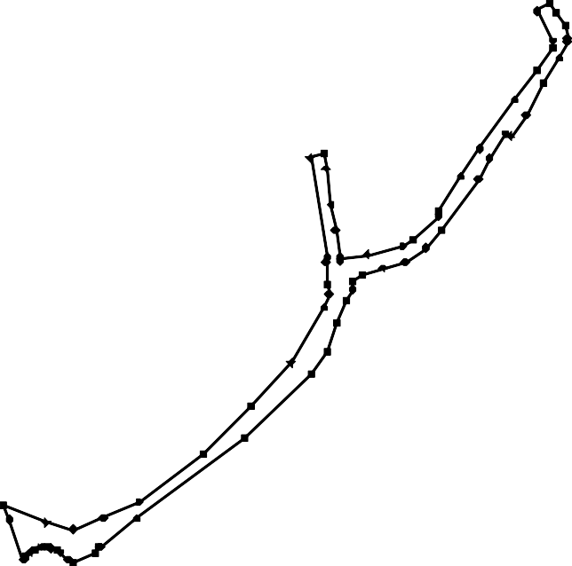
Границы проектируемой территории (проект межевания территории) Красные линии
2287530 1
2 69 3
4 32
23
33
222021 34
19
446748 18 35
36
45 17 378
44 141516
431 1439 39
412250 1 40
101 514
52
9 53
8
7
54
6 55
56
62 5
6665667136879707172234 57
4 60 174 58
59
в системе МСК Сочи |  |  | в системе МСК 23
№ | X | Y | № | X | Y
1 | 32576.34 | 72383.00 | 1 | 306278,49 | 2211928,5
2 | 32580.92 | 72393.11 | 2 | 306282,83 | 2211938,71
3 | 32583.47 | 72395.19 | 3 | 306285,33 | 2211940,85
4 | 32584.03 | 72395.65 | 4 | 306285,88 | 2211941,33
5 | 32596.03 | 72411.39 | 5 | 306297,5 | 2211957,35
6 | 32632.66 | 72459.45 | 6 | 306332,98 | 2212006,27
7 | 32660.74 | 72489.71 | 7 | 306360,33 | 2212037,19
8 | 32671.17 | 72496.53 | 8 | 306370,6 | 2212044,26
9 | 32683.93 | 72501.20 | 9 | 306383,24 | 2212049,23
10 | 32693.88 | 72505.29 | 10 | 306393,09 | 2212053,55
11 | 32698.87 | 72507.47 | 11 | 306398,03 | 2212055,85
12 | 32702.65 | 72507.60 | 12 | 306401,8 | 2212056,07
13 | 32705.50 | 72511.85 | 13 | 306404,55 | 2212060,39
14 | 32708.86 | 72521.37 | 14 | 306407,68 | 2212069,99
15 | 32711.56 | 72531.31 | 15 | 306410,15 | 2212079,99
16 | 32717.50 | 72540.74 | 16 | 306415,86 | 2212089,56
17 | 32725.41 | 72547.74 | 17 | 306423,6 | 2212096,75
18 | 32748.55 | 72563.75 | 18 | 306446,35 | 2212113,3
19 | 32757.65 | 72568.86 | 19 | 306455,33 | 2212118,63
20 | 32769.00 | 72575.91 | 20 | 306466,51 | 2212125,95
21 | 32767.73 | 72577.97 | 21 | 306465,19 | 2212127,98
22 | 32777.49 | 72585.01 | 22 | 306474,78 | 2212135,25
23 | 32791.88 | 72592.52 | 23 | 306488,99 | 2212143,1
24 | 32802.53 | 72600.08 | 24 | 306499,45 | 2212150,91
25 | 32809.91 | 72603.44 | 25 | 306506,75 | 2212154,44
26 | 32811.99 | 72603.43 | 26 | 306508,83 | 2212154,48
27 | 32817.34 | 72602.25 | 27 | 306514,21 | 2212153,43
28 | 32822.89 | 72598.76 | 28 | 306519,84 | 2212150,07
29 | 32826.93 | 72595.16 | 29 | 306523,97 | 2212146,57

30 | 32823.83 | 72589.71 | 30 | 306521 | 2212141,05
31 | 32810.64 | 72597.28 | 31 | 306507,63 | 2212148,3
32 | 32807.62 | 72596.86 | 32 | 306504,62 | 2212147,81
33 | 32797.09 | 72590.22 | 33 | 306494,25 | 2212140,92
34 | 32783.87 | 72580.11 | 34 | 306481,27 | 2212130,5
35 | 32762.26 | 72564.84 | 35 | 306460,03 | 2212114,72
36 | 32749.42 | 72556.33 | 36 | 306447,4 | 2212105,91
37 | 32734.33 | 72545.69 | 37 | 306432,57 | 2212094,91
38 | 32731.90 | 72545.93 | 38 | 306430,13 | 2212095,09
39 | 32721.04 | 72535.09 | 39 | 306419,53 | 2212083,99
40 | 32718.24 | 72530.03 | 40 | 306416,85 | 2212078,87
41 | 32714.65 | 72514.35 | 41 | 306413,64 | 2212063,11
42 | 32712.11 | 72502.12 | 42 | 306411,39 | 2212050,82
43 | 32713.42 | 72501.93 | 43 | 306412,7 | 2212050,66
44 | 32725.46 | 72500.14 | 44 | 306424,78 | 2212049,16
45 | 32736.89 | 72498.47 | 45 | 306436,25 | 2212047,76
46 | 32753.29 | 72496.06 | 46 | 306452,7 | 2212045,74
47 | 32760.07 | 72495.07 | 47 | 306459,51 | 2212044,91
48 | 32757.85 | 72488.81 | 48 | 306457,44 | 2212038,6
49 | 32713.49 | 72496.42 | 49 | 306412,91 | 2212045,15
50 | 32711.64 | 72495.94 | 50 | 306411,07 | 2212044,63
51 | 32701.51 | 72496.52 | 51 | 306400,93 | 2212044,97
52 | 32697.19 | 72497.43 | 52 | 306396,59 | 2212045,78
53 | 32690.64 | 72495.35 | 53 | 306390,09 | 2212043,54
54 | 32666.15 | 72480.48 | 54 | 306365,96 | 2212028,09
55 | 32646.31 | 72462.97 | 55 | 306346,54 | 2212010,11
56 | 32624.95 | 72441.14 | 56 | 306325,71 | 2211987,78
57 | 32604.08 | 72412.69 | 57 | 306305,52 | 2211958,84
58 | 32596.15 | 72396.82 | 58 | 306297,97 | 2211942,78
59 | 32591.45 | 72383.35 | 59 | 306293,59 | 2211929,21
60 | 32594.46 | 72371.30 | 60 | 306296,89 | 2211917,23
61 | 32602.25 | 72352.36 | 61 | 306305,13 | 2211898,48
62 | 32595.78 | 72354.79 | 62 | 306298,6 | 2211900,76
63 | 32578.29 | 72361.35 | 63 | 306280,95 | 2211906,9
64 | 32578.96 | 72361.81 | 64 | 306281,62 | 2211907,37
65 | 32580.25 | 72363.11 | 65 | 306282,88 | 2211908,71
66 | 32581.42 | 72364.51 | 66 | 306284,02 | 2211910,13
67 | 32582.57 | 72366.15 | 67 | 306285,12 | 2211911,8
68 | 32583.16 | 72368.47 | 68 | 306285,66 | 2211914,13
69 | 32583.36 | 72369.74 | 69 | 306285,83 | 2211915,41
70 | 32583.25 | 72371.92 | 70 | 306285,67 | 2211917,58
71 | 32583.04 | 72373.58 | 71 | 306285,42 | 2211919,24
72 | 32582.19 | 72376.00 | 72 | 306284,51 | 2211921,64
73 | 32581.20 | 72377.64 | 73 | 306283,48 | 2211923,25
74 | 32578.12 | 72381.29 | 74 | 306280,32 | 2211926,83
1 | 32576.34 | 72383.00 | 1 | 306278,49 | 2211928,5

